СВЕТИЛЬНИКИ ОБЩЕГО НАЗНАЧЕНИЯ СТАЦИОНАРНЫЕ ДЛЯ НАРУЖНОГО ОСВЕЩЕНИЯ (САДОВО-ПАРКОВЫЕ), ТМ «FERON», СЕРИИ: PL
МОДЕЛь: PL6006
Инструкция по эксплуатации и технический паспорт
- Назначение изделия
  - Светильники стационарные садово-парковые “Feron” серии PL для крепления на столб предназначены для общего и декоративного освещения садовых дорожек, декоративных лужаек, скверов, детских площадок, загородных участков, фасадов зданий и пр.
  - Светильники работают от сети переменного тока с номинальным напряжением 230В/50Гц.
  - Светильники не предназначены для использования на средствах наземного и водного транспорта, а также во взрывопожароопасных зонах.
  - Перед началом эксплуатации светильника ознакомьтесь с данной инструкцией.
- Технические характеристики
Внешний вид светильников и схема сборки:
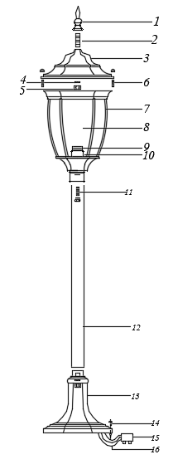 | 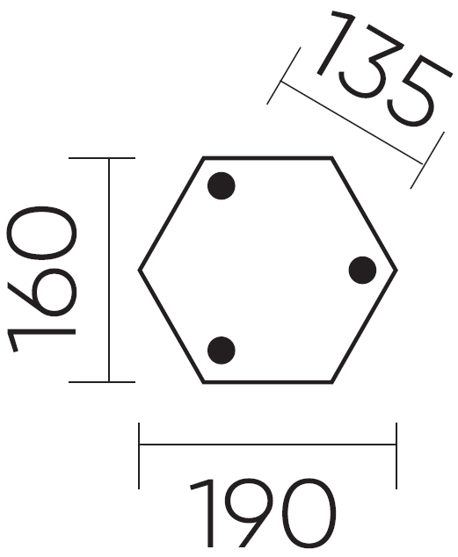
1 – балясина; 2 – резьбовое крепление; 3 – верхняя крышка; 4 – гровер; 5 – гайка; 6 – винты; 7 – каркас; 8 – стеклянный рассеиватель; 9 – ламподержатель; 10 – патрон; 11 – резьбовое крепление; 12 – столб; 13 – постамент; 14 – винт; 15 – клеммная колодка; 16 – провод защитного заземления. | Схема основания

Технические характеристики:
Напряжение питания | 230В/50Гц
Источник света | Лампа накаливания/энергосберегающая лампа/ светодиодная лампа (нет в комплекте)
Максимально допустимая мощность лампы | 60Вт/20Вт/10Вт
Патрон | Е27
Степень защиты от пыли и влаги | IP44
Класс защиты | I
Диапазон рабочих температур | -50°..+50°С
Климатическое исполнение | У1
Относительная влажность | Не более 90%
Атмосферное давление | 650-800 мм.рт.ст.
Материал корпуса | Алюминиевый сплав
Материал плафона | Стекло
Размер постамента | См. на упаковке
Габаритные размеры (д×ш×в) | См. на упаковке
- Комплектность
  - Светильник;
  - Инструкция по эксплуатации;
  - Крепежный комплект.
- Указания мер безопасности
  - Запрещается во избежание несчастных случаев производить ремонт, чистку светильника и заменять лампу в светильнике без отключения напряжения в линии питания светильников. Помните!!! Напряжение 230В переменного тока опасно для жизни и здоровья.
  - Монтаж и подключение светильника должен осуществлять квалифицированный персонал, имеющий допуск по электробезопасности не ниже III. При необходимости обратитесь к квалифицированному электрику.
  - Радиоактивные и ядовитые вещества в состав светильника не входят.
- Подготовка изделия к работе и техническое обслуживание
Внимание! Установка светильника должна производиться квалифицированными специалистами, исключение составляют чистка и замена ламп. Перед установкой убедитесь, что электрическое питание сети отключено. Подключение светильника необходимо осуществлять через устройство защитного отключения, рассчитанное на дифференциальный ток не более 30мА. Помните, что при наружной установке светильников все места электрических соединений должны быть надежно изолированы и герметизированы.
  - Для сборки и монтажа светильника воспользуйтесь рисунком внешнего вида светильника. Для установки светильника необходимо выполнить следующие операции:
• Подведите провода питающей сети к месту установки (фаза, нейтраль, провод защитного заземления). Питающее напряжение должно быть отключено. Фаза питающего кабеля должна подаваться через защитный автоматический выключатель на 10А. Кабель должен быть защищен от механических повреждений.
• Соедините провода питания светильника к сети при помощи клеммной колодки:
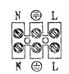
• Закрепите ламподержатель с патроном лампы к нижней половине светильника, используя полый резьбовой крепеж, шайбу и гровер.
• Установите лампу в патрон.
• Используя резьбовой крепеж, одну гайку и один гровер, привинтите балясину к верхней части светильника.
• При помощи крепежных винтов и гайки, соедините верхнюю и нижнюю части светильника.
• Используя резьбовое крепление, гайку и гровер закрепите светильник на постамент.
  - Для установки лампы или замены перегоревшей лампы необходимо выполнить следующие операции:
• отключить светильник от сети питания,
• снять плафон (нижняя крышка) рассеивателя светильника,
• выкрутить (вкрутить) лампу,
• установить плафон рассеивателя светильника в рабочее положение.
- Характерные неисправности и методы их устранения
Внешние проявления и дополнительные признаки неисправности | Вероятная причина | Метод устранения
При включении светильника лампа не зажигается | Отсутствует напряжение в питающей сети | Проверьте наличие напряжения питающей сети
При включении светильника и наличия напряжения в питающей сети лампа не зажигается | Неисправна лампа | Замените лампу на исправную.
 | Нарушена целостность электрических цепей в светильнике или кабельной канализации | При отключении светильника проверьте с помощью измерительного прибора целостность цепей
- Срок службы и хранение
Срок службы светильников не менее 5 лет, срок сохранности - не менее 2 лет со дня отгрузки потребителю Светильники хранятся в картонных коробках, в ящиках или на стеллажах в сухих и отапливаемых помещениях.
- Транспортировка
Светильник в упаковке пригоден для транспортировки автомобильным, железнодорожным, морским или авиационным транспортом.
- Утилизация
Светильники не содержат в своем составе дорогостоящих или токсичных материалов и комплектующих деталей, требующих специальной утилизации. По истечении срока службы светильник необходимо разобрать на детали, рассортировать по видам материалов и утилизировать по правилам утилизации бытовых отходов.
- Сертификация
Продукция сертифицирована на соответствие требованиям ТР ТС 004/2011 «О безопасности низковольтного оборудования», ТР ЕАЭС 037/2016 «Об ограничении применения опасных веществ в изделиях электротехники и радиоэлектроники». Продукция изготовлена в соответствии с Директивами 2014/35/EU «Низковольтное оборудование».
- Информация о производителе и дата производства
Сделано в Китае. Изготовитель: Ningbo Yusing Electronics Co., LTD, Civil Industrial Zone, Pugen Village, Qiu’ai, Ningbo, China/ООО "Нингбо Юсинг Электроникс Компания", зона Цивил Индастриал, населенный пункт Пуген, Цюай, г. Нингбо, Китай. Филиалы завода-изготовителя: «Ningbo Yusing Electronics Co., LTD» Civil Industrial Zone, Pugen Village, Qiu’ai, Ningbo, China / ООО "Нингбо Юсинг Электроникс Компания", зона Цивил Индастриал, населенный пункт Пуген, Цюай, г. Нингбо, Китай; «Zheijiang MEKA Electric Co., Ltd» No.8 Canghai Road, Lihai Town, Binhai New City, Shaoxing, Zheijiang Province, China/«Чжецзян МЕКА Электрик Ко., Лтд» №8 Цанхай Роад, Лихай Таун, Бинхай Нью Сити, Шаосин, провинция Чжецзян, Китай. Индастриал, населенный пункт Пуген, Цюай, г. Нингбо, Китай. Импортер: ООО «СИЛА СВЕТА» Россия, 117405, г. Москва, ул. Дорожная, д. 48, тел. +7(499)394-69-26. Уполномоченный представитель в РФ: ООО «ФЕРОН». 129110, Россия, Москва, улица Гиляровского, дом 65, строение 1, этаж 5, помещение XVI, комната 41. Телефон: +7 (499) 394-10-52.
Информация об изготовителе нанесена на индивидуальную упаковку. Дата изготовления нанесена на корпус светильника в формате ММ.ГГГГ, где ММ – месяц изготовления, ГГГГ – год изготовления.
- Гарантийные обязательства
- Гарантийный срок на товар составляет 1 год (12 месяцев) со дня продажи. Гарантия предоставляется на качество сборки и работоспособность светильника.
- Гарантийные обязательства осуществляются на месте продажи товара, Поставщик не производит гарантийное обслуживание розничных потребителей в обход непосредственного продавца товара.
- Началом гарантийного срока считается дата продажи товара, которая устанавливается на основании документов (или копий документов) удостоверяющих факт продажи, либо заполненного гарантийного талона (с указанием даты продажи, наименования изделия, даты окончания гарантии, подписи продавца, печати магазина).
- В случае отсутствия возможности точного установления даты продажи, гарантийный срок отсчитывается от даты производства товара, которая нанесена на корпус товара в виде надписи, гравировки или стикерованием.
- Если от даты производства товара, возвращаемого на склад поставщика прошло более двух лет, то гарантийные обязательства НЕ выполняются без наличия заполненных продавцом документов, удостоверяющих факт продажи товара.
- Гарантийные обязательства не выполняются при наличии механических повреждений товара или нарушения правил эксплуатации, хранения или транспортировки.


